|  |
| --- |
| МИНОБРНАУКИ РОССИИ |
| Федеральное государственное бюджетное образовательное учреждение высшего образования **«МИРЭА − Российский технологический университет»**  **РТУ МИРЭА** |

**Институт информационных технологий (ИИТ)**

**Кафедра практической и прикладной информатики (ППИ)**

**ОТЧЕТ ПО ПРАКТИЧЕСКОЙ РАБОТЕ**

по дисциплине «Моделирование бизнес-процессов»

**Практическое занятие № 5**

**Задание № 1**

|  |  |  |  |
| --- | --- | --- | --- |
| Студент группы ИНБО-01-17 | ИКБО-20-21 Савельев С.А. | (подпись) | |
| Преподаватель | Ахмедова Х.Г. | (подпись) | |
| Отчет представлен | «24» сентября 2023 г. | |  | |

Москва 2023 г.

**Цель занятия:** Самостоятельное моделирование бизнес-процесса согласно выданному варианту в методологии IDEF0.

**Постановка задачи:** На основе выданного преподавателем варианта построить контекстную диаграмму, детализацию контекстной диаграммы, детализацию одного из подпроцессов.

**Результат работы:**

Построенный и сохраненный в файле текстового формата текстовое описание бизнес-процесса, сам бизнеспроцесс, представленный преподавателю в конце практического занятия (в качестве закрепления принципов методологии IDEF0 требуется от студента сделать публичную защиту по результатам построенных процессов).

Вариант 19:

1. Производство ювелирных изделий:

Входы: металлические сплавы, драгоценные камни, формы для литья;

Выходы: готовые ювелирные изделия;

Механизмы: ювелиры, литейные аппараты, инструменты;

Управление: технологические стандарты и документация, контроль качества, дизайн изделий;

А) Литье;

Входы: металлические сплавы, формы для литья

Выходы: отлитые заготовки

Механизмы: литейные аппараты, инструменты

Управление: технологические стандарты и документация, контроль качества;

Б) Огранка и шлифовка;

Входы: отлитые заготовки;

Выходы: отшлифованные заготовки;

Управление: технологические стандарты и документация, контроль качества, дизайн рисунка;

Механизмы: ювелиры, инструменты;

1. Подготовка заготовок;

Входы: отлитые заготовки

Выходы: подготовленные к огранке заготовки

Управление: технологические стандарты и документация, контроль качества

Механизмы: ювелиры

1. Огранка;

Входы: подготовленные к огранке заготовки

Выходы: ограненные заготовки

Управление: технологические стандарты и документация, контроль качества, дизайн изделий

Механизмы: ювелиры, инструменты

1. Шлифовка;

Входы: ограненные заготовки

Выходы: отшлифованные заготовки

Управление: технологические стандарты и документация, контроль качества, дизайн изделий

Механизмы: ювелиры, инструменты

В) Закрепка камней;

Входы: отшлифованные заготовки;

Выходы: готовые ювелирные изделия;

Управление: технологические стандарты и документация, контроль качества, дизайн изделий;

Механизмы: ювелиры, инструменты;

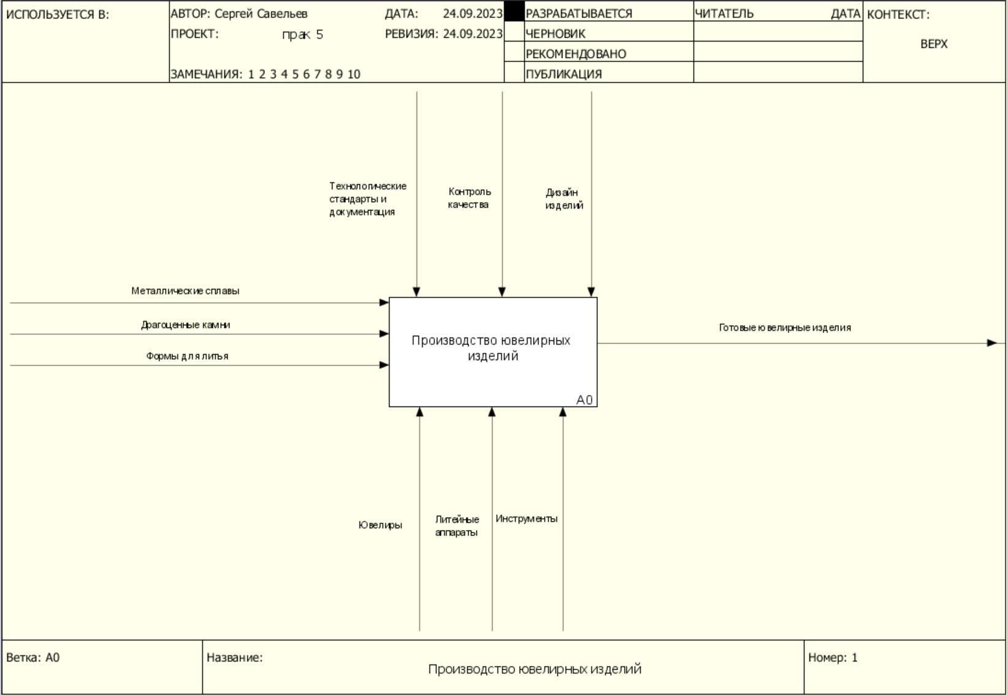

Рисунок 1 - Контекстная диаграмма «Производство ювелирных изделий»

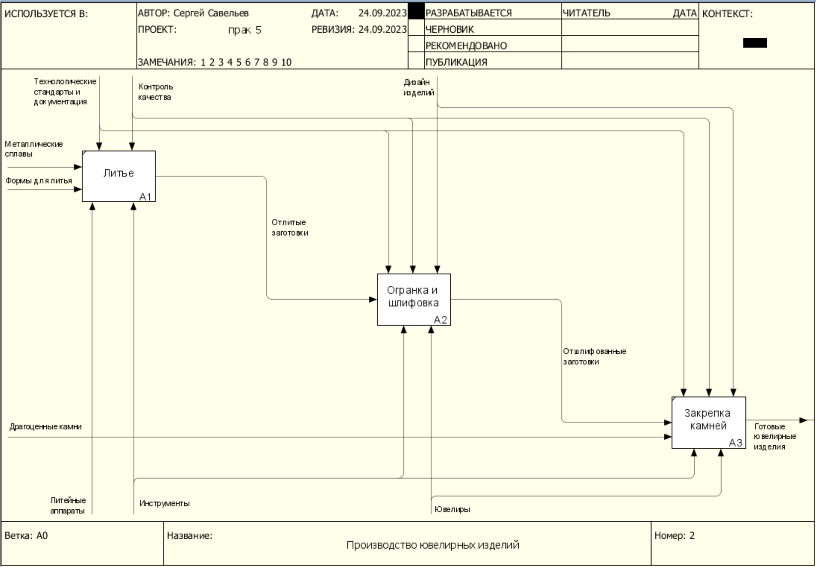

Рисунок 2 - Контекстная диаграмма подпроцессов

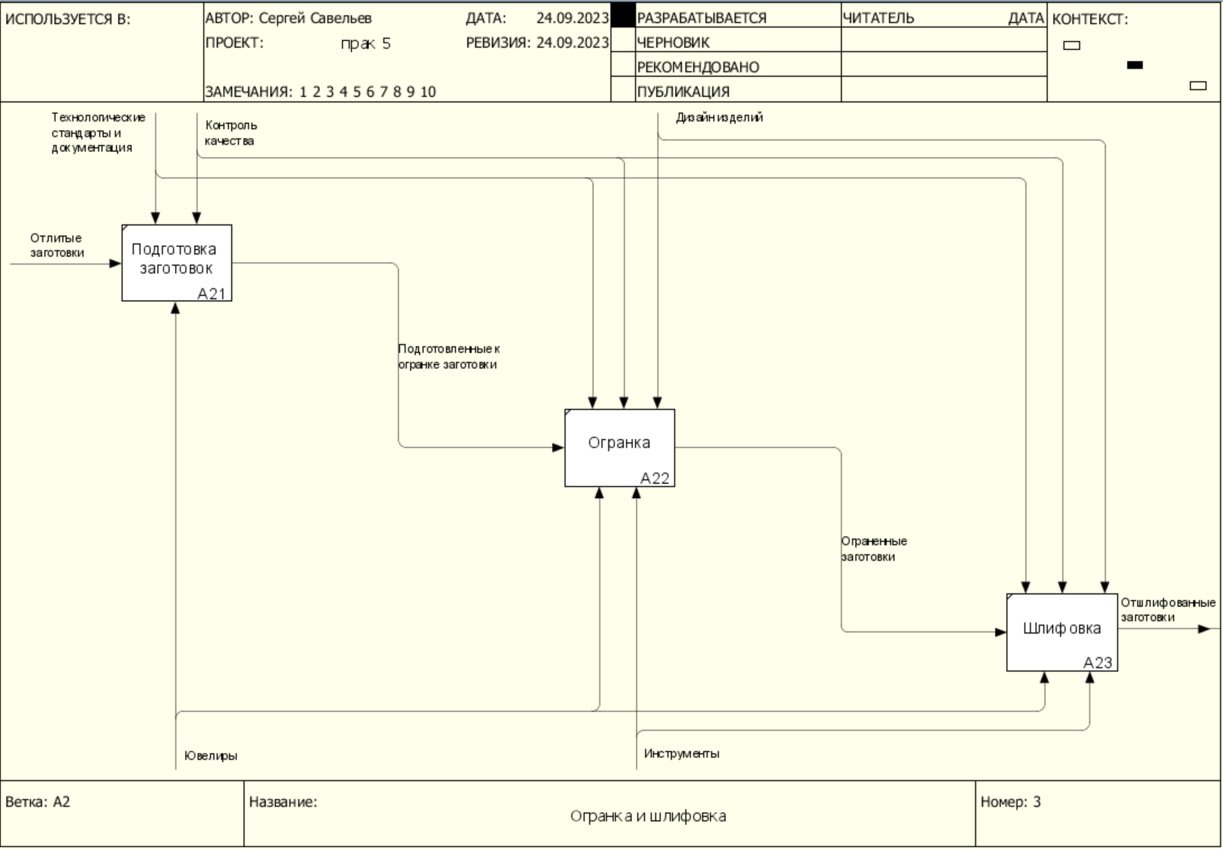

Рисунок 3 - Контекстная диаграмма подпроцесса «Огранка и шлифовка»

**Список использованных источников и литературы:**

1. Размещенное в СДО как «Моделирование бизнес-процессов_Лекция» исправленное и дополненное учебное пособие по «Моделированию бизнес-процессов» [Электронный ресурс]: учебное пособие / Ю. В. Кириллина, И. А. Семичастнов. — М.: РТУ МИРЭА
2. Долганова О. И., Виноградова Е. В., Лобанова А. М. Моделирование бизнес-процессов [Электронный ресурс]: Учебник и практикум для вузов. - Москва: Юрайт, 2020. - 289 с – Режим доступа: https://urait.ru/bcode/450550
3. Каменнова М. С., Крохин В. В., Машков И. В. Моделирование бизнеспроцессов. В 2 ч. Часть 1 [Электронный ресурс]: Учебник и практикум для вузов. - Москва: Юрайт, 2021. - 282 с – Режим доступа: https://urait.ru/bcode/469152
4. Грекул В. И., Коровкина Н. Л., Левочкина Г. А. Проектирование информационных систем [Электронный ресурс]: Учебник и практикум для вузов. - Москва: Юрайт, 2020. - 385 с – Режим доступа: https://urait.ru/bcode/450997